Insertion sort:
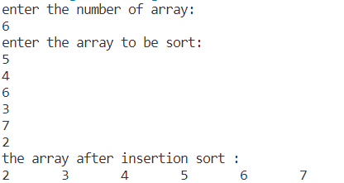

Selection sort:
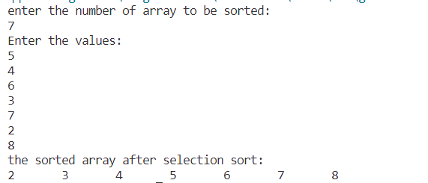
- Bubble sort:
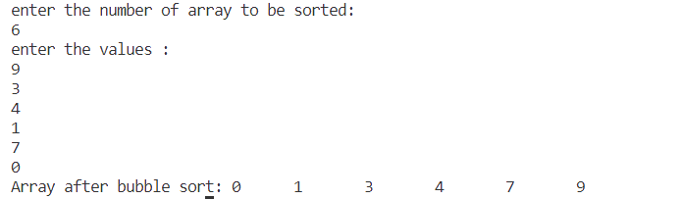

Quick Sort:
